Adrian Tellez

A01372746

Propuesta

Para mi proyecto final me gustaría hacer un juego ce Harry Potter en el que una persona se mueva a través de la pantalla como un personaje de Harry Potter esquivando enemigos (como mortifagos o dementores), lanzando hechizos en contra de los enemigos y recolectando nuevos hechizos más poderosos o con diferentes habilidades.

Asi mismo si existe la posibilidad, hacer una opción multijugador en la que 2 personas puedan jugar y competir entre ellos para tener un mejor puntaje hasta que uno de los dos muera.

Este sería un ejemplo como del juego, en vez de los patos serian personajes de Harry Potter y en vez de las armas serian libros con hechizos:

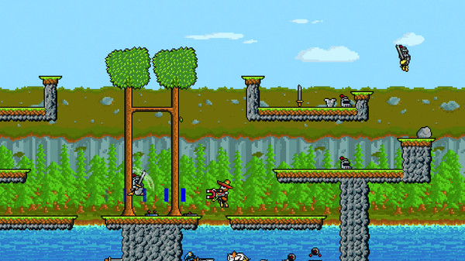

Un ejemplo de personajes:

